Projektalapú oktatás: építőipari cég marketingstratégiáján dolgoztak a Széchenyi István Egyetem hallgatói
A gyakorlati tudást és a projektszemlélet megismerését helyezi fókuszba a győri Széchenyi István Egyetem egyik új kezdeményezése, a Hallgatói Projekttámogató Program. A most záruló félév során a részt vevő kereskedelem és marketing szakos hallgatók marketingtervet készítettek az építőiparban ismert Hora Csoport számára, amelynek köszönhetően valós vállalati és munkaerőpiaci ismeretekre tettek szert.
A Széchenyi István Egyetem nagy hangsúlyt fektet a hallgatók gyakorlati tudására, e céllal indította el ősztől a Hallgatói Projekttámogató Programot. A kezdeményezés lényege – a projektszemlélet elsajátításán kívül – a vállalati szféra és a munkaerőpiac megismerése. Szeptembertől 12 képzési program tantervébe került be ez a választható tantárgy, így például a gazdaságinformatikus, a kereskedelem és marketing, a mezőgazdasági mérnök vagy épp a villamosmérnök szakokon.
A Kautz Gyula Gazdaságtudományi Kar kereskedelem és marketing alapszakán tanulók közül 22-en jelentkeztek a projektbe, ők a félév során a térség építőiparának egyik meghatározó szereplője, a Hora Csoport számára terveztek integrált marketingkommunikációs kampányt. A vállalat ipari és mezőgazdasági létesítmények generálkivitelezésére, acélszerkezetek gyártására és szerelésére, valamint tervezési szolgáltatások nyújtására specializálódott, így marketingtevékenységét is a vállalkozások, cégek felé történő kommunikáció határozza meg – a projektcsapatoknak ezt is figyelembe kellett venniük munkájuk során.
A félév elején a hallgatók egy kétnapos intenzív képzésen ismerkedtek meg a marketingkommunikáció és a projektmenedzsment elméleti hátterével, majd a vállalat ügyvezetője, dr. Horváth András mutatta be a Hora Csoport célkitűzéseit és működésének sajátosságait. A csoportokat Bilinovics-Sipos Judit és Horváth Patrícia, a Vezetéstudományi és Marketing Tanszék egyetemi tanársegédei mentorálták, a projektkoordinációt és a szakmai felügyeletet dr. Keller Veronika, a kereskedelem és marketing szak felelőse biztosította.
A csapatok a versenytársak és a hazai jógyakorlatok elemzését követően kreatív ötleteket dolgoztak ki, majd ezek alapján állítottak össze közösségimédia-tervet, a Facebook-, a LinkedIn- és a YouTube-csatornákra, valamint az eseménymarketingre fókuszálva. A projekt eredményeiről végül decemberben, a cég telephelyén számoltak be a fiatalok, akik bemutatták kreatív megoldásaikat a vállalat és az egyetemi Hallgatói Projekttámogató Központ vezetőinek, valamint a kar oktatóinak.
Dr. Keller Veronika szakfelelős elmondta, hogy a projektalapú, valós vállalati kihívásokra építő feladatok elengedhetetlenek a jövő szakembereinek fejlődéséhez. „A huszonkét részt vevő hallgató az egész félév során lelkesen dolgozott a feladaton, jó hangulatban folyt a munka, amelyre rengeteg időt szántak. A kisebb csapatok külön foglalkoztak a kampány egyes részeivel, a projekt végén viszont összeértek a szálak, így a záró prezentáción már közösen mutatták be az eredményeket a cégvezetésnek és az egyetem képviselőinek” – részletezte.
A Hora Csoport ügyvezetője, dr. Horváth András szerint az együttműködés által a vállalat többet kapott, mint amire számított, mert a szemeszter végén a fiatalok igazán kreatív és részletesen kidolgozott tervekkel nyűgözték le a hallgatóságot. „Ezzel a területtel még nem foglalkoztunk behatóan, de a projekt eredményességét látva van rá esély, hogy a jövőben megvalósítjuk a hallgatók marketingkommunikációs koncepcióját” – árulta el.
Az egyik résztvevő, a kereskedelem és marketing szakon tanuló Bódis Zsófia a tapasztalatszerzés miatt jelentkezett a projektbe, amelynek során a csoportmunka összehangolását találta a legnehezebb feladatnak. „Rengeteg előkészítő munkát igényelt a projekt, sok mindent fel kellett mérnünk, figyelembe véve a megrendelő céljait és elvárásait – mondta el a veszprémi hallgató. – Az ehhez hasonló kezdeményezésekhez való csatlakozást csak ajánlani tudom másoknak is, mert jövőbeli szakemberként rengeteget segít a sikeres karrierhez vezető kompetenciák fejlesztésében.”
Sajtókapcsolat:
- Hancz Gábor, igazgató
- Kommunikációért és Sajtókapcsolatokért Felelős Igazgatóság
- +36 96 503 400/3788
- hancz.gabor@sze.hu
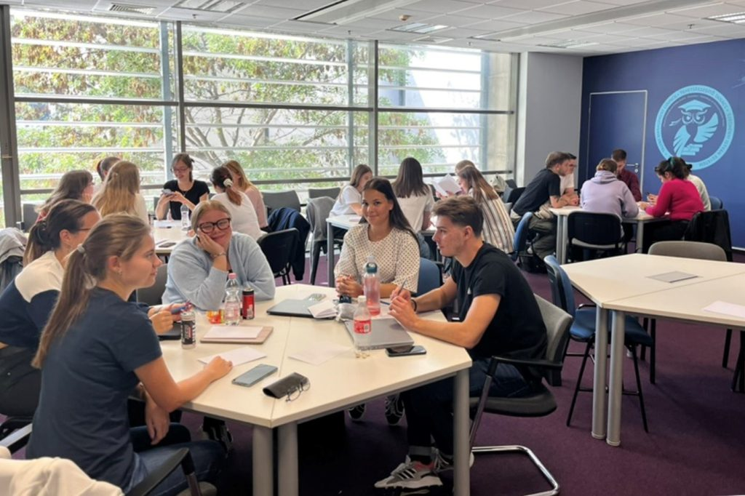 | © Széchenyi István Egyetem
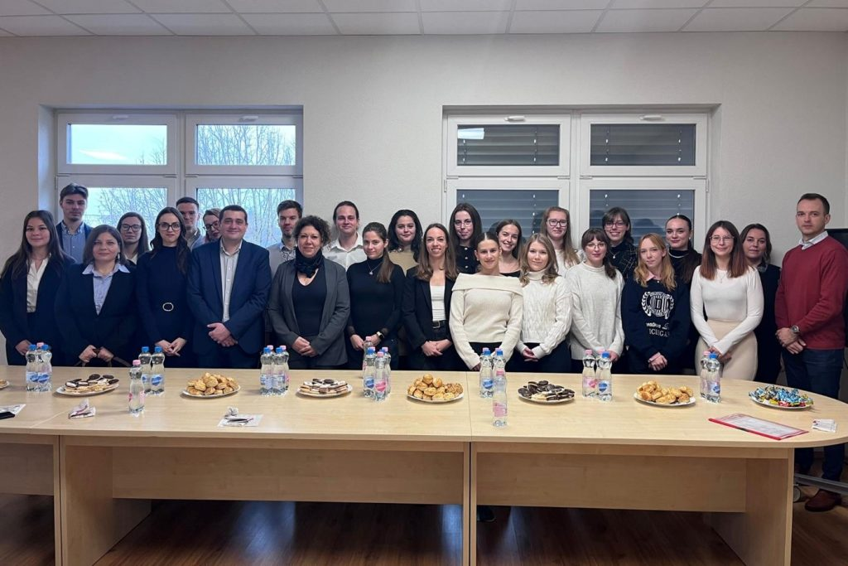 | © Széchenyi István Egyetem
Eredeti tartalom: Széchenyi István Egyetem
Továbbította: Helló Sajtó! Üzleti Sajtószolgálat
Ez a sajtóközlemény a következő linken érhető el:

